INVOICE

NOMOR INVOICE |  | TANGGAL PENAGIHAN |  |  | BATAS AKHIR PEMBAYARAN
000001 |  | 20 Januari 2020 |  |  | 30 Januari 2020
DITAGIHKAN KEPADA |  |  | DITAGIHKAN OLEH

Nama lengkap :

Nama perusahaan :

Alamat lengkap :

Kode pos :

Nama lengkap :

Nama perusahaan :

Alamat lengkap :

Kode pos :
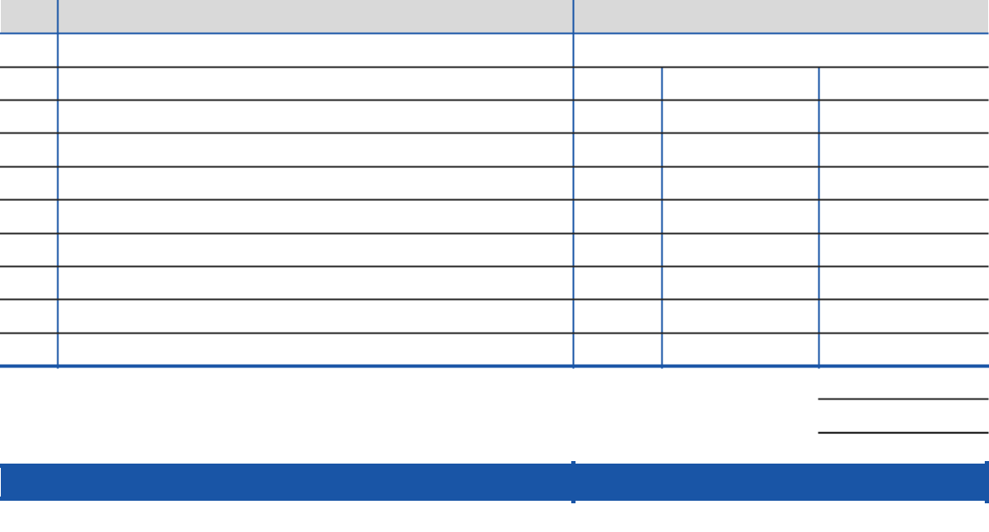

NO. DESKRIPSI

Cara Pembayaran

Transfer via (Nama Ban

a/n PT.......

No. Rek : 1234567890

JUMLAH | HARGA SATUAN | TOTAL HARGA

Total harga

Pajak

Biaya kirim

TOTAL TAGIHAN

Nama Perusahaan

(Materai, Cap, TTD)

*Mohon lakukan pembayaran maks. 30 hari setelah invoice ini dikirim

(Nama Penanggung Ja wab)

